Avaliação de Modelos de Uplift para Otimização de Campanhas de Marketing Online: Um Estudo Comparativo

María Magdalena Kcala Alvaro¹*; Ricardo Limongi²

¹* Doutoranda em Estatística. Universidade Estadual de Campinas (UNICAMP). E-mail: mariakcala05@gmail.com
² Doutor em Administração. Fundação Getulio Vargas (EAESP/FGV). E-mail: ricardolimongi@gmail.com

Avaliação de Modelos de Uplift para Otimização de Campanhas de Marketing Online: Um Estudo Comparativo

Título do trabalho de conclusão de curso

Resumo (ou Sumário Executivo)

O resumo é uma descrição geral do trabalho, apresentando de forma sucinta todas as seções do TCC. No caso do curso de MBA em Gestão de Projetos, em função das particularidades do trabalho – que pode ser um plano de projeto – é facultado aos alunos o uso do termo Sumário Executivo. Essa seção deve ser escrita de forma clara e objetiva, informando ao leitor em que consiste o TCC a fim de despertar o seu interesse para a leitura de todo o trabalho. Os termos Resumo (ou Sumário Executivo) e Palavras-chave devem ser grafados em negrito, alinhados à esquerda com apenas a primeira letra da palavra em letra maiúscula. O Resumo ou Sumário Executivo deve conter no máximo 250 palavras, sendo redigido em um único parágrafo, em espaçamento simples e no tempo verbal pretérito perfeito do indicativo (passado). O início da seção deve conter uma curta apresentação sobre a importância/justificativa (contextualização do tema) do trabalho. Em seguida, é necessário apresentar o objetivo geral, que deve ser redigido de maneira sucinta e direta. Ademais, a seção deve conter uma breve descrição da metodologia empregada na pesquisa, abordando os aspectos mais importantes para o entendimento do TCC. É importante destacar os principais resultados obtidos a partir da pesquisa, apresentando relações e/ou considerações que chamem a atenção do avaliador e do público em geral. O final do resumo (ou sumário executivo) deve conter uma conclusão geral (com uma ou duas frases). Deve-se ter cuidado para não repetir a descrição dos resultados nessa seção.
Palavras-chave: (inserir até cinco palavras diferentes das contidas no título, separadas por ponto-e-vírgula).
Atenção: antes de enviar o arquivo para o Sistema de TCCs, remova todas as instruções originais que estão abaixo do conteúdo dos tópicos.

Título em inglês ou espanhol (opcional)

Abstract ou Resumen (opcional)

....................................................................................................................................................................................................................................................................................................................................................................................................................................................................................................................................................................................................................................................................................................................................................................................................................................................................................................................................................................................................................................................................................................................................................................................................................................................................................................................................................................................
Keywords ou Palabras Clave: (opcional)
1 Introdução
Nas plataformas contemporâneas de varejo digital, a geração massiva de rastros observacionais de navegação e transação permite o desenvolvimento de estratégias de personalização ao nível do indivíduo (Perera; Fernando; Abeysekera, 2024). A motivação para este trabalho reside na ineficiência das abordagens operacionais tradicionais, baseadas em modelos de propensão ou segmentação heurística que tendem a confundir correlação com impacto causal (Perera; Fernando; Abeysekera, 2024). Dados experimentais demonstram que focar apenas na probabilidade de conversão leva ao direcionamento excessivo de recursos para usuários com alta probabilidade de conversão ou compra (os "sure things"), resultando em desperdício de incentivos e exposição (Tham, 2026).
Nesse contexto, surge a necessidade de distinguir entre o resultado observado e o efeito incremental da intervenção (Perera; Fernando; Abeysekera, 2024). Enquanto modelos preditivos estimam a probabilidade de compra, a modelagem de uplift busca estimar o Efeito de Tratamento Médio Condicional (CATE), definido como a diferença esperada nos resultados entre indivíduos tratados e não tratados (Liu et al., 2024). Em termos práticos, essa abordagem permite que o marketing identifique usuários "persuadíveis", cujas mudanças de comportamento são induzidas especificamente pela ação, otimizando a alocação de recursos onde o efeito causal é positivo (Tham, 2026).
A contribuição deste trabalho consiste na adaptação e avaliação do método Unified Discriminative Causal Forest (UDCF), proposto por Ai et al., 2022, desenvolvido para estimar efeitos heterogêneos de tratamento em cenários com múltiplas intervenções por meio de uma única floresta causal. Embora o método tenha sido originalmente desenvolvido e avaliado em uma plataforma digital de conteúdo voltada à otimização de engajamento por meio de incentivos, em um contexto industrial de larga escala, este trabalho investiga seu desempenho em um domínio distinto de marketing direcionado, utilizando o dataset Hillstrom, um benchmark bem conhecido em análise de marketing (Albert; Goldenberg, 2022; Berrevoets; Verboven; Verbeke, 2022; Gubela; Lessmann, 2020; Ibragimov; Vakhrushev, 2024; Kashem et al., 2026).
Para fins de comparação, são considerados os meta-learners S-learner, T-learner e X-learner, amplamente utilizados na literatura de inferência causal e modelagem de uplift. Esses métodos utilizam algoritmos supervisionados convencionais para decompor e estimar efeitos heterogêneos de tratamento (Perera; Fernando; Abeysekera, 2024), constituindo abordagens de referência para avaliação de modelos causais. Em comparação com métodos tradicionais de segmentação heurística ou predição de resposta, os meta-learners estimam a heterogeneidade dos efeitos causais entre indivíduos e subgrupos (Zhao; Harinen, 2019).
Dessa forma, busca-se analisar a capacidade de generalização do UDCF para um contexto diferente do considerado em Ai et al., 2022, bem como sua eficácia na identificação de clientes mais suscetíveis a diferentes estratégias de comunicação por e-mail. Os resultados obtidos podem fornecer evidências sobre a aplicabilidade prática do método em problemas de marketing direcionado em cenários de múltiplas intervenções e contribuir para a discussão sobre o uso de técnicas modernas de inferência causal em cenários de personalização e tomada de decisão baseada em dados.
Diante desse contexto, o objetivo deste trabalho é adaptar e avaliar o método Unified Discriminative Causal Forest (UDCF) no dataset Hillstrom. Especificamente, busca-se estimar efeitos heterogêneos de tratamento associados a diferentes estratégias de comunicação por e-mail e comparar o desempenho do UDCF com abordagens tradicionais de modelagem causal, incluindo meta-learners amplamente utilizados na literatura. Adicionalmente, pretende-se analisar a capacidade de generalização do método para um domínio de aplicação distinto daquele considerado em sua proposição original, investigando seu potencial para apoiar decisões de personalização e direcionamento de campanhas de marketing.
O restante deste trabalho está organizado da seguinte forma. A Seção 2 apresenta os fundamentos teóricos da inferência causal e dos efeitos heterogêneos de tratamento. A Seção 3 descreve a base de dados, as etapas de pré-processamento, os métodos avaliados e o procedimento de estimação dos efeitos causais. A Seção 4 apresenta os resultados obtidos e a comparação entre os modelos considerados. Por fim, a Seção 5 reúne as conclusões, limitações do estudo e possíveis direções para trabalhos futuros.
2 Fundamentos Teóricos
A inferência causal busca identificar relações de causa e efeito ao analisar como os resultados variam em resposta a intervenções ou tratamentos (Yao et al., 2021). Dois dos arcabouços teóricos mais amplamente utilizados são o arcabouço de Potential Outcomes (PO), também conhecido como Modelo Causal de Rubin (Rubin, 1974) e o Structural Causal Model (SCM) (Pearl, 1995, 2009a, 2009b). Neste trabalho adotamos o arcabouço de Resultados Potenciais cujo objetivo central consiste em estimar os efeitos causais decorrentes da aplicação de intervenções específicas (Gao et al., 2024).
Sejam $T ∈\{0,1,...,k\}$ a variável de tratamento e $Y$ a variável de resultado. O resultado potencial sob o tratamento $t$ para a unidade $i$ é denotado por $Y_{i}(t)$ e $(k+1)$ representa o número de intervenções alternativas.

O efeito causal de um tratamento pode ser definido em diferentes níveis de granularidade.

No nível populacional, o efeito médio do tratamento $ATE$ é definido como:

$ATE(t,t')=E[Y(t)-Y(t´)]$ | (1)
No nível individual, o efeito individual do tratamento $ITE$ mede o efeito causal de um tratamento para uma unidade $i$ específica:

$ITE_{i}(t,t´)=Y_{i}(t)-Y_{i}(t´)$ | (2)
No nível do subgrupo, o efeito médio condicional do tratamento $CATE$ é definido por:

$CATE(x;t,t´)=E[Y(t)-Y(t´)|X=x]$ | (3)
O $CATE$ é a formalização padrão dos efeitos heterogêneos de tratamento, pois captura como os efeitos da intervenção variam em função das covariáveis observadas (Zhang; Li; Liu, 2021). Dessa forma, o $CATE$ constitui uma medida amplamente utilizada para avaliar o efeito do tratamento quando este difere entre distintos subgrupos da população (Yao et al., 2021).

No contexto aplicado, especialmente em marketing, o efeito incremental esperado de um tratamento em relação a uma alternativa, condicionado às características observadas, é frequentemente denominado $Uplift$, sendo dado por:

$Uplift(x;t,t´)=E[Y|T=t,X=x]-E[Y|T=t´,X=x]$ | (4)
Vale ressaltar que, quando as suposições usuais da inferência causal — sobreposição, Valor de Tratamento Unitário Estável (SUTV) e ignorabilidade — são satisfeitas, as Equações (3) e (4) tornam-se equivalentes (Zhang; Li; Liu, 2021).
A estimação dos efeitos heterogêneos de tratamento constitui uma importante tarefa na modelagem de efeitos causais, uma vez que permite investigar como o efeito de uma intervenção varia em função das características dos indivíduos. Diferentes métodos têm sido desenvolvidos para a estimação do CATE, incluindo abordagens baseadas em modelos de aprendizado supervisionado e métodos especificamente desenvolvidos para a modelagem da heterogeneidade dos efeitos de tratamento e para modelagem de uplift (Zhang; Li; Liu, 2021). Neste trabalho, essa estimação é realizada por meio do Unified Discriminative Causal Forest (UDCF), tendo os meta-learners S-learner, T-learner e X-learner como métodos de comparação. A descrição do método UDCF é apresentada na Seção 3.2.
3 Material e Métodos
3.1 Base de dados

Neste trabalho utilizamos a base de dados pública Hillstrom (“The MineThatData E-Mail Analytics And Data Mining Challenge”), amplamente utilizada na literatura de modelagem de uplift e marketing direcionado. A base contém 64.000 observações de um experimento randomizado de campanhas de e-mail, com 12 variáveis e sem valores faltantes. Para facilitar a leitura, as variáveis foram renomeadas em português ao longo do trabalho. A Tabela 1 apresenta a correspondência com os nomes originais da base, que foram mantidos no código para preservar a reprodutibilidade, o tipo de cada variável e sua descrição.
Tabela 1: Correspondência entre os nomes originais da base Hillstrom e a nomenclatura adotada neste trabalho.
Nome original | Nome neste trabalho | Tipo | Descrição
recency | recência | Numérica (covariável) | Número de meses desde a última compra do cliente.
history | gasto histórico | Numérica (covariável) | Valor total gasto pelo cliente no último ano.
mens | compra masculina | Categórica nominal  (covariável) | Indica se o cliente comprou produtos masculinos no último ano.
womens | compra feminina | Categórica nominal (covariável) | Indica se o cliente comprou produtos femininos no último ano.
newbie | cliente novo | Categórica nominal (covariável) | Indica se o cliente foi cadastrado nos últimos doze meses.
zip_code | tipo de região | Categórica nominal  (covariável) | Classificação da região de residência: urbana, suburbana ou rural.
channel | canal de compra | Categórica nominal  (covariável) | Canais pelos quais o cliente comprou no último ano: telefone, web ou ambos.
history_segment | faixa de gasto | Categórica  ordinal  (candidata a covariável) | Discretização do gasto histórico em intervalos de valor. Não utilizada neste estudo.
segment | campanha | Categórica nominal (tratamento) | Campanha recebida pelo cliente: e-mail masculino, e-mail feminino ou nenhum e-mail.
conversion | conversão | Categórica nominal (desfecho) | Indica se o cliente realizou uma compra nas duas semanas seguintes ao envio.
visit | visita | Categórica nominal  (candidata a desfecho) | Indica se o cliente visitou o website nas duas semanas seguintes ao envio. Não utilizada neste estudo.
spend | valor gasto | Numérica  (candidata a desfecho) | Valor gasto pelo cliente nas duas semanas seguintes ao envio. Não utilizado neste estudo.
Fonte: elaboração própria, a partir da base original Hillstrom.
Os elementos causais considerados neste estudo são definidos da seguinte forma:
● Unidade experimental: o cliente individual.
● Tratamento (T): a campanha recebida pelo cliente, com três níveis observados na base, e-mail promovendo produtos masculinos, e-mail promovendo produtos femininos e nenhum e-mail, este último adotado como grupo controle.
● Desfecho (Y): a conversão foi adotada como variável de desfecho principal, que indica se o cliente realizou uma compra após a campanha. A visita ao website é utilizada em análises complementares de engajamento.
● Covariáveis (X): foram utilizadas sete variáveis como atributos preditores na estimação dos efeitos heterogêneos de tratamento. A variável faixa de gasto histórico foi descartada por ser uma discretização do gasto histórico, já incluído em sua forma contínua.
A Tabela 2 apresenta as 5 primeiras observações da base Hillstrom contendo apenas as variáveis consideradas neste estudo.
Tabela 2: Primeiras linhas de observações da base Hillstrom consideradas no estudo.
i | recência | gasto histórico | compra masculina | compra feminina | cliente novo | tipo de região | canal de compra | campanha | conversão
0 | 10 | 142.44 | 1 | 0 | 0 | Surburban | Phone | Womens E-Mail | 0
1 | 6 | 329.08 | 1 | 1 | 1 | Rural | Web | No E-Mail | 0
2 | 7 | 180.65 | 0 | 1 | 1 | Surburban | Web | Womens E-Mail | 0
3 | 9 | 675.83 | 1 | 0 | 1 | Rural | Web | Mens E-Mail | 0
4 | 2 | 45.34 | 1 | 0 | 0 | Urban | Web | Womens E-Mail | 0
Fonte: elaboração própria, a partir da base original Hillstrom.
3.2 Métodos avaliados
O método principal aplicado neste estudo é o Unified Discriminative Causal Forest (UDCF), proposto por Ai et al., 2022 como componente de estimação de efeitos do framework Large-Scale Budget-Constrained Causal Forest (LBCF). O UDCF foi desenvolvido para estimar efeitos heterogêneos de tratamento em cenários com múltiplas intervenções, utilizando uma única floresta causal para representar simultaneamente os diferentes grupos de tratamento. Sua implementação é baseada na estrutura da Generalized Random Forest (GRF) (Athey; Tibshirani; Wager, 2019), com a introdução de um novo critério de divisão desenvolvido especificamente para o cenário de múltiplos tratamentos.
A principal característica do UDCF é permitir que os diferentes tratamentos sejam considerados dentro de uma mesma floresta. Em abordagens nas quais uma floresta causal separada é treinada para cada tratamento, como o Multiple Binary Causal Forest (MBCF) (Tu et al., 2021), um mesmo indivíduo pode ser alocado em diferentes nós entre os modelos, fazendo com que os efeitos associados aos tratamentos sejam estimados a partir de diferentes regiões do espaço de características. O UDCF busca evitar essa situação ao utilizar uma estrutura de árvore comum aos grupos de tratamento, permitindo que os efeitos estimados para diferentes intervenções sejam comparados dentro do mesmo espaço de características (Ai et al., 2022).
A construção das árvores utiliza um critério de divisão em duas etapas. Inicialmente, um critério inter-split seleciona os melhores candidatos de divisão com base na heterogeneidade do efeito de tratamento entre os nós filhos (de forma análoga à Causal Forest padrão); em seguida, dentre esses candidatos, um critério intra-split escolhe a divisão que melhor separa os diferentes tratamentos dentro de cada nó, garantindo que o modelo consiga discriminar efeitos distintos entre tratamentos mesmo quando os usuários compartilham o mesmo nó. Essa combinação equilibra custo computacional e capacidade de discriminação entre tratamentos, informação detalhada sobre a metodologia UDCF pode ser encontrada em Ai et al., 2022, especificamente na Seção 4.2.1 .
Uma vez construída a floresta, o CATE de cada indivíduo é estimado por meio de uma regressão de mínimos quadrados ponderados entre o tratamento e o resultado observado, na qual o peso atribuído a cada observação vizinha corresponde à frequência com que esta se encontra na mesma folha do indivíduo de interesse ao longo das árvores da floresta. Esse procedimento corresponde ao mesmo princípio de estimação local empregado em Athey; Tibshirani; Wager, 2019.
No framework LBCF completo de Ai et al., 2022 , as estimativas dos efeitos de tratamento produzidas pelo UDCF constituem a primeira etapa do método. Essas estimativas são posteriormente utilizadas em uma etapa de otimização com restrição orçamentária. Entretanto, no presente trabalho nos concentramos exclusivamente na estimação dos efeitos heterogêneos por meio do UDCF, uma vez que a base Hillstrom não disponibiliza informações de custo dos tratamentos nem restrições orçamentárias necessárias para reproduzir a etapa de otimização do framework LBCF.
Para fins de comparação, foram considerados três meta-learners amplamente utilizados na literatura de inferência causal e modelagem de uplift: S-Learner, T-Learner e X-Learner. Esses métodos foram selecionados como baselines para comparar a capacidade do UDCF de estimar efeitos heterogêneos de tratamento no contexto de múltiplas intervenções.

3.3 Análise exploratória e pré-processamento dos dados
3.3.1 Distribuições univariadas
Antes de proceder à codificação das variáveis e à estimação dos efeitos heterogêneos de tratamento, apresenta-se a distribuição individual das covariáveis consideradas no estudo. A Figura 1 apresenta as distribuições das duas covariáveis numéricas, recência e gasto histórico.
Figura 1: Distribuição das covariáveis numéricas recência e gasto histórico.
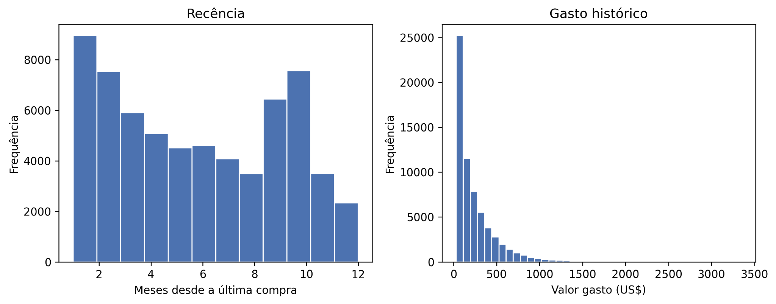
Fonte: elaboração própria, a partir da base Hillstrom.
A variável recência apresenta uma distribuição com dois picos, concentrando observações tanto em clientes com compra recente (1 a 2 meses) quanto em clientes com maior tempo desde a última compra (8 a 10 meses). Já a variável gasto histórico apresenta forte assimetria à direita, com a maior parte dos clientes concentrada em valores baixos (até US$ 250) e uma cauda longa de clientes de alto gasto, o que é típico de dados de valor monetário em contextos de varejo.

A Figura 2 apresenta as distribuições das covariáveis categóricas nominais: compra masculina, compra feminina, cliente novo, tipo de região e canal de compra.
Figura 2: Distribuição das covariáveis categóricas.
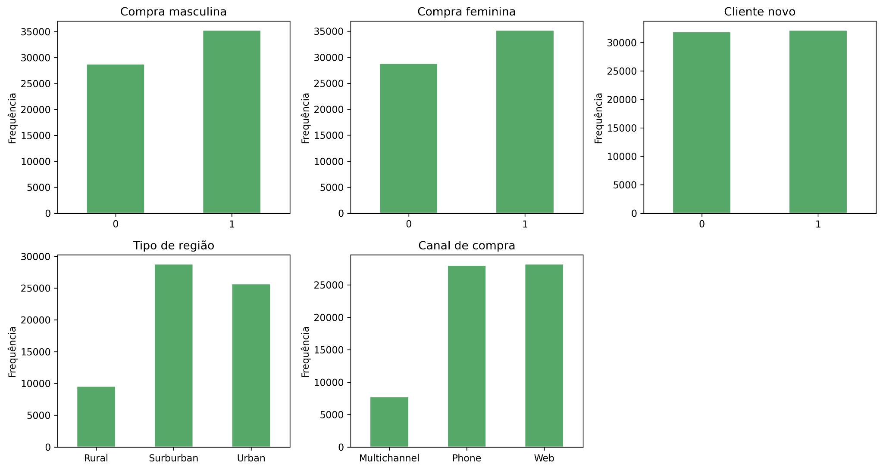
Fonte: elaboração própria, a partir da base Hillstrom.
As variáveis compra masculina, compra feminina e cliente novo apresentam distribuição relativamente balanceada entre as categorias. Já tipo de região mostra maior concentração nas categorias Suburbana e Urbana, com menor representatividade da categoria Rural. Da mesma forma, canal de compra mostra menor frequência da categoria Multicanal (Multichannel) em relação às categorias Telefone e Web, que apresentam frequências semelhantes entre si.
3.3.2 Análise de balanceamento entre grupos
Para verificar se a aleatorização do experimento se sustenta empiricamente nas covariáveis observadas, condição necessária para a interpretação causal das estimativas de CATE, comparamos a distribuição de cada covariável entre os três grupos da campanha (e-mail masculino, e-mail feminino e nenhum e-mail). Para as covariáveis numéricas (recência e gasto histórico), aplicamos o teste ANOVA; para as covariáveis categóricas nominais (compra masculina, compra feminina, cliente novo, tipo de região e canal de compra), aplicamos o teste qui-quadrado de independência. A Tabela 3 apresenta os resultados.
Tabela 3: Resultado dos testes de balanceamento entre os grupos de campanha.
Covariável | Teste | p-valor
Recência | ANOVA | 0,7631
Gasto histórico | ANOVA | 0,6980
Compra masculina | Qui-quadrado | 0,6717
Compra feminina | Qui-quadrado | 0,7289
Cliente novo | Qui-quadrado | 0,9339
Tipo de região | Qui-quadrado | 0,5795
Canal de compra | Qui-quadrado | 0,4580
Fonte: elaboração própria, a partir da base Hillstrom.
Todos os p-valores obtidos são superiores ao nível de significância de 0,05, não havendo, portanto, evidência estatística de diferença entre os grupos em nenhuma das sete covariáveis analisadas. Esse resultado é consistente com o desenho experimental da base Hillstrom, em que os clientes foram aleatoriamente designados aos grupos de tratamento, corroborando a validade da aleatorização e sustentando a interpretação causal das estimativas de efeito de tratamento obtidas nas seções seguintes.

3.3.3 Desfecho: taxa de conversão por grupo (ATE Naive)
Como análise preliminar do efeito da campanha sobre o desfecho, calculamos a taxa média de conversão observada em cada grupo experimental dada por $E(Y|T=t)$. A Tabela 4 apresenta o resultado e a Figura 3 ilustra sua comparação.
Tabela 4: Taxa de conversão por grupo de campanha.
Campanha | Taxa de conversão | N
Mens E-Mail | 0,0125 | 21307
Womens E-Mail | 0,0088 | 21387
No E-Mail (controle) | 0,0057 | 21306
Fonte: elaboração própria, a partir da base Hillstrom.
Figura 3: Taxa de conversão por grupo de campanha.
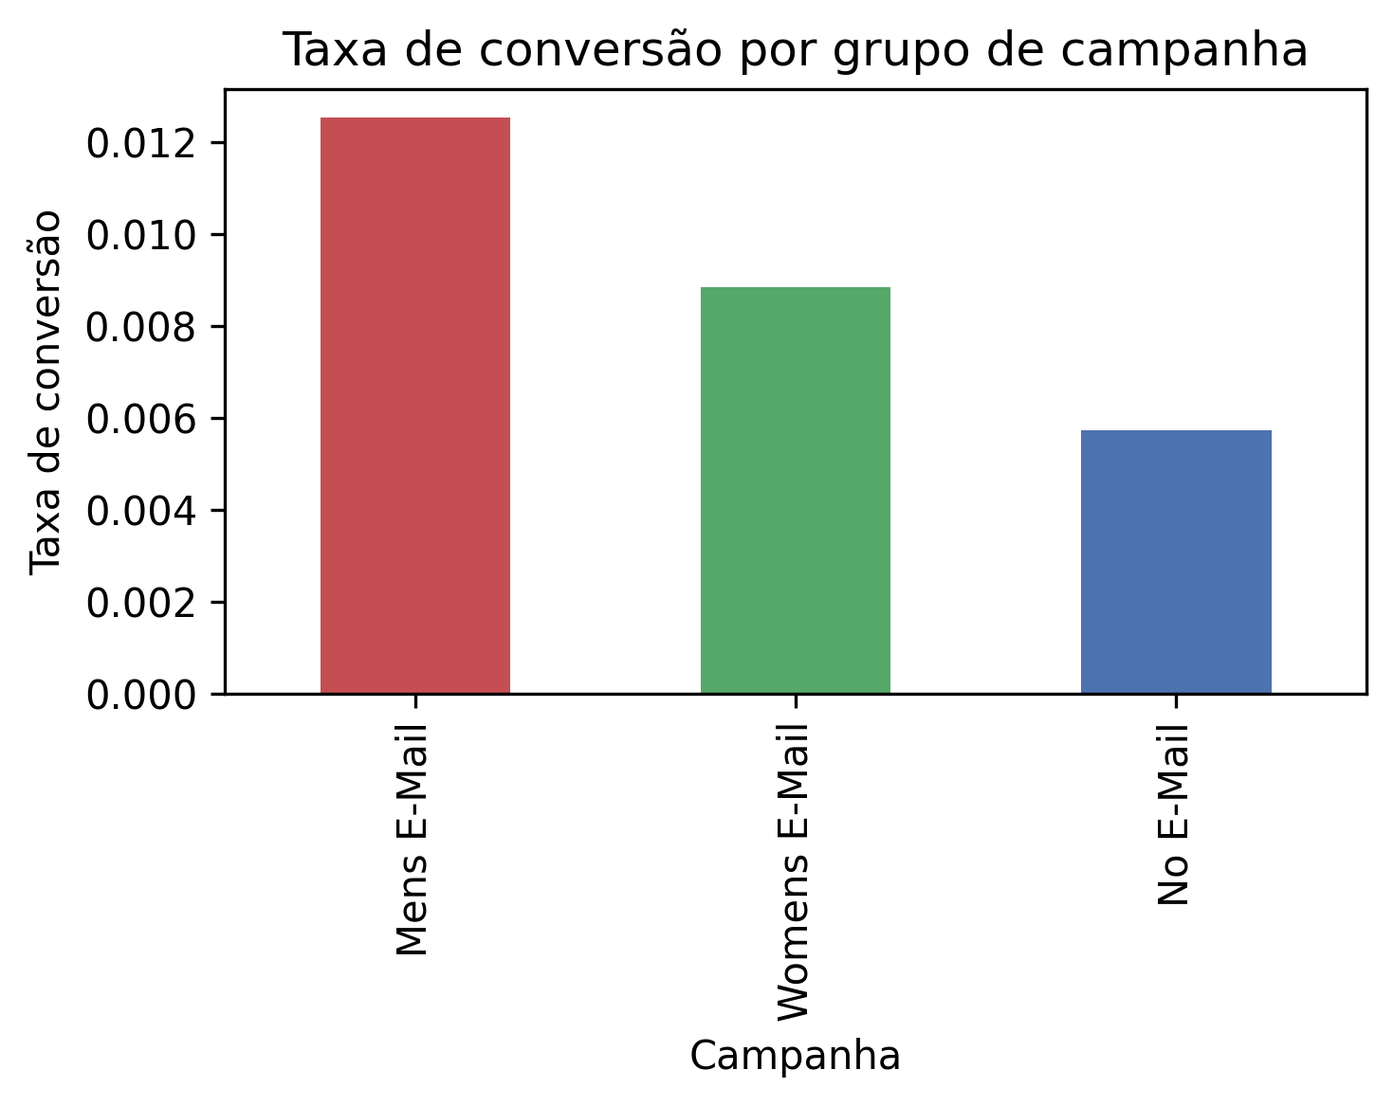
Fonte: elaboração própria, a partir da base Hillstrom.
Tomando o grupo No E-Mail como controle, o ATE Naive estimado (diferença simples de médias $E(Y|T=t)-E(Y|T=0)$) de cada campanha em relação ao controle é:
• ATE Naive estimado Mens E-Mail vs. controle: 0,0125 - 0,0057 = 0,0068
• ATE Naive estimado Womens E-Mail vs. controle: 0,0088 - 0,0057 = 0,0031
Ambas as campanhas apresentam ATE Naive estimado positivo em relação ao grupo controle, sendo o efeito da campanha Mens E-Mail superior ao da campanha Womens E-Mail.

3.3.4 Indícios preliminares de heterogeneidade dos efeitos
O efeito médio apresentado na seção anterior descreve a resposta agregada da base às campanhas, mas não informa se essa resposta é homogênea entre os clientes. Para verificar a existência de variação, calculamos novamente a média condicional da conversão, desta vez condicionando não apenas ao grupo de campanha, mas também a uma covariável. Cada célula das Tabelas 5 e 7 corresponde, assim, à estimativa amostral de $E[Y | Xⱼ = xⱼ , T = t]$

isto é, à proporção de conversões observada entre os clientes que apresentam simultaneamente determinado valor xⱼ da covariável Xⱼ e determinado grupo de campanha t.
Tabela 5: Média condicional da conversão por tipo de região e grupo de campanha.
Tipo de região | Mens E-Mail | Womens E-Mail | No E-Mail
Rural | 0,0136 | 0,0116 | 0,0083
Surburban | 0,0124 | 0,0076 | 0,0050
Urban | 0,0123 | 0,0092 | 0,0056
Fonte: elaboração própria, a partir da base Hillstrom.
Em seguida, tomamos a diferença entre a média condicional de cada grupo tratado e a do grupo controle, dentro de cada valor da covariável $E[Y | Xⱼ = xⱼ , T = t] − E[Y | Xⱼ = xⱼ , T = 0]$:
A Tabela 6 apresenta o resultado dessa operação para a covariável tipo de região.
Tabela 6: Diferença entre as médias condicionais de conversão, por tipo de região, em relação ao grupo controle.
Tipo de região | Mens E-Mail | Womens E-Mail
Rural | 0,0053 | 0,0033
Surburban | 0,0074 | 0,0026
Urban | 0,0066 | 0,0036
Fonte: elaboração própria, a partir da base Hillstrom.
Observamos que a região Rural apresenta a maior média de conversão no grupo controle (0,0083), o que indica maior propensão à compra independentemente do envio da campanha. Apesar disso, a diferença associada à campanha Mens E-Mail nessa região (0,0053) é a menor entre os três estratos, ao passo que a região Surburban, que apresenta a menor média no controle (0,0050), registra a maior diferença para essa mesma campanha (0,0074). Esse contraste ilustra que o patamar de conversão observado na ausência de tratamento e a magnitude da resposta ao tratamento são dimensões distintas, o que sustenta a distinção entre modelos preditivos de resposta e modelos de estimação de efeitos causais discutida na Seção 1.
Procedemos de forma análoga para a covariável canal de compra.
Tabela 7: Média condicional da conversão por canal de compra e grupo de campanha.
Canal de compra | Mens E-Mail | Womens E-Mail | No E-Mail
Multichannel | 0,0171 | 0,0140 | 0,0069
Phone | 0,0108 | 0,0071 | 0,0054
Web | 0,0130 | 0,0092 | 0,0058
Fonte: elaboração própria, a partir da base Hillstrom.
Tabela 8: Diferença entre as médias condicionais de conversão, por canal de compra, em relação ao grupo controle.
Canal de compra | Mens E-Mail | Womens E-Mail
Multichannel | 0,0102 | 0,0071
Phone | 0,0055 | 0,0017
Web | 0,0072 | 0,0034
Fonte: elaboração própria, a partir da base Hillstrom.
A variação observada entre os estratos de canal de compra é mais acentuada. Clientes do segmento Multichannel apresentam as maiores diferenças em ambas as campanhas (0,0102 para Mens E-Mail e 0,0071 para Womens E-Mail), enquanto clientes do canal Phone registram os menores valores (0,0055 e 0,0017, respectivamente). No caso da campanha Womens E-Mail, a diferença observada no segmento Multichannel é aproximadamente quatro vezes superior à do canal Phone. Verifica-se, ainda, que a ordenação entre as duas campanhas se mantém em todos os estratos analisados, com a campanha Mens E-Mail apresentando diferença superior à da campanha Womens E-Mail em cada um deles.

3.3.4.1 Limitações desta análise e justificativa para a modelagem de efeitos heterogêneos
Os valores apresentados nesta seção constituem evidência descritiva de heterogeneidade e condicionam em uma única covariável Xⱼ por vez. A diferença reportada para cada estrato corresponde, portanto, à média dos efeitos entre os clientes que compartilham aquele valor da covariável, de modo que dois clientes pertencentes ao mesmo estrato recebem a mesma estimativa, ainda que difiram quanto à recência, ao gasto histórico ou ao histórico de compras por categoria. A estimação por meio do UDCF, por sua vez, condiciona no vetor completo de características X, produzindo $τ̂(xᵢ) = Ê[Y(t) − Y(0) | X = xᵢ]$ para cada cliente i, o que viabiliza a seleção do tratamento mais adequado ao seu perfil.
A extensão direta do procedimento descrito nesta seção, estratificar simultaneamente pelo conjunto completo de covariáveis, não é viável neste contexto por três razões. Em primeiro lugar, o número de estratos cresce multiplicativamente com a quantidade de covariáveis e com o número de categorias de cada uma, de forma que o cruzamento apenas das cinco covariáveis categóricas da base já resultaria em setenta e dois estratos, subdivididos ainda em três grupos de campanha. Em segundo lugar, as covariáveis numéricas recência e gasto histórico não admitem estratificação exata, exigindo discretização cujos pontos de corte seriam definidos de forma arbitrária e com perda de informação. Em terceiro lugar, e de forma determinante neste caso, a conversão é um evento de baixa prevalência na base, com 578 ocorrências em 64.000 observações. A subdivisão da amostra em um número elevado de estratos produziria células com contagens de conversão muito reduzidas, tornando as estimativas instáveis e dominadas por variabilidade amostral.
Os métodos de estimação de efeitos heterogêneos de tratamento contornam essas limitações ao não impor uma partição fixa do espaço de características. No caso do UDCF, a partição é aprendida a partir dos dados por meio de critérios de divisão que buscam maximizar a heterogeneidade do efeito de tratamento, e não a predição do desfecho, de modo que o espaço é subdividido apenas onde há evidência de variação na resposta ao tratamento. Adicionalmente, a estimação final por mínimos quadrados ponderados, em que o peso de cada observação é dado pela frequência com que esta compartilha folha com o indivíduo de interesse ao longo das árvores da floresta, permite que observações semelhantes contribuam para a estimativa de um mesmo cliente, atenuando o problema de estratos com poucas observações. É por essa razão que a estimação dos efeitos heterogêneos neste trabalho é conduzida por meio do UDCF, tendo os meta-learners como métodos de comparação.
3.3.5 Pré-processamento: codificação one-hot e construção do arquivo de entrada
Como o UDCF opera sobre uma matriz numérica de covariáveis, aplicamos a codificação one-hot às duas variáveis categóricas nominais tipo de região e canal de compra, preservando sua natureza não ordinal. Evitamos a codificação ordinal por esta impor uma ordem artificial entre categorias sem hierarquia natural, o que poderia distorcer os splits da árvore causal. A variável tipo de região foi decomposta em três indicadores binários, rural, suburbana e urbana, e a variável canal de compra foi decomposta em três indicadores binários, multicanal, telefone e web. De forma semelhante, a variável de tratamento campanha foi decomposta em dois indicadores binários, campanha_masc e campanha_fem, com o grupo controle representado pela ausência de ambos os indicadores (0,0). A Tabela 9 apresenta o resultado dessa codificação.
Cabe registrar que mantivemos todas as categorias de cada variável, sem descartar uma categoria de referência. Essa escolha difere da convenção adotada em modelos de regressão, nos quais a omissão de uma categoria evita colinearidade perfeita entre os indicadores. Em métodos baseados em árvores, contudo, a colinearidade não compromete a estimação, e a manutenção de todas as categorias permite que qualquer nível seja isolado por meio de uma única divisão binária, preservando a capacidade do algoritmo de identificar o estrato relevante.
A matriz de entrada resultante contém onze colunas de covariáveis, além dos dois indicadores de tratamento e da variável de desfecho. Por fim, dividimos a base em conjuntos de treinamento e teste, na proporção de 80% e 20% respectivamente, preservando a proporção dos grupos de campanha por meio de amostragem estratificada e fixando a semente aleatória em [VALOR] para assegurar a reprodutibilidade. O conjunto de teste, com 12.800 observações, permite avaliar os efeitos causais estimados em observações não utilizadas durante o treinamento.
Tabela 9: Primeiras linhas do resultado da codificação one-hot das covariáveis categóricas nominais, para a base Hillstrom.
i | recência | gasto histórico | compra masculina | compra feminina | cliente novo | rural | suburbana | urbana | multicanal | telefone | web | Campanha_masc | Campanha_fem | conversão
0 | 10 | 142.44 | 1 | 0 | 0 | 0 | 1 | 0 | 0 | 1 | 0 | 0 | 1 | 0
1 | 6 | 329.08 | 1 | 1 | 1 | 1 | 0 | 0 | 0 | 0 | 1 | 0 | 0 | 0
2 | 7 | 180.65 | 0 | 1 | 1 | 0 | 1 | 0 | 0 | 0 | 1 | 0 | 1 | 0
3 | 9 | 675.83 | 1 | 0 | 1 | 1 | 0 | 0 | 0 | 0 | 1 | 1 | 0 | 0
4 | 2 | 45.34 | 1 | 0 | 0 | 0 | 0 | 1 | 0 | 0 | 1 | 0 | 1 | 0
Fonte: elaboração própria, a partir da base original Hillstrom.
3.4 Estimação dos efeitos heterogêneos de tratamento com UDCF
Após o treinamento da floresta no conjunto de treinamento, obtivemos estimativas individuais do efeito de tratamento para cada cliente do conjunto de teste. Para cada indivíduo, o modelo produz duas estimativas, uma para cada campanha em relação ao grupo controle, o que permite não apenas avaliar a magnitude do efeito esperado, mas também identificar qual das duas campanhas apresenta maior efeito estimado para aquele perfil.
Tabela 10: Estimativas dos efeitos heterogêneos de tratamento (CATE) obtidas pelo modelo UDCF para a base Hillstrom.
Indivíduo | CATE Mens E-Mail | CATE Womens E-Mail
0 | 0.010197 | 0.002584
1 | 0.004343 | 0.008653
2 | 0.003740 | 0.004350
3 | 0.010160 | 0.006513
4 | 0.007252 | 0.004599
5 | -0.000248 | -0.002568
6 | 0.009819 | 0.005337
7 | 0.004832 | 0.006780
8 | 0.008234 | 0.001221
9 | 0.017423 | 0.006626
... | ... | ...
12799 | ... | ...
Fonte: elaboração própria.
3.5 Avaliação dos Modelos
A avaliação foi conduzida sob a perspectiva de ranqueamento causal, uma vez que o objetivo prático dos modelos de uplift consiste em identificar os indivíduos mais suscetíveis às intervenções de marketing.
Resultados e Discussão

Conclusão(ões) ou Considerações Finais

Agradecimento (opcional, 1 parágrafo, bem sucinto)

O título da seção Agradecimentos deve ser alinhado à esquerda e grafado em negrito, com a primeira letra da palavra grafada em letra maiúscula. Trata-se de uma seção opcional, de no máximo três linhas, na qual o autor agradece àqueles que contribuíram de maneira relevante para o desenvolvimento do trabalho e elaboração do TCC, mas que não tiveram o envolvimento intelectual necessário à atribuição de coautoria. O autor deve se abster da menção ou citação dos nomes das empresas, instituições ou pessoas que permitiram ou contribuíram com o desenvolvimento do trabalho, a menos que esteja documentalmente autorizado a fazê-lo.

Referências
AI, Meng et al. LBCF: A Large-Scale Budget-Constrained Causal Forest Algorithm. In: : WWW ’22.New York, NY, USA: Association for Computing Machinery, 25 abr. 2022. Disponível em: <https://dl.acm.org/doi/10.1145/3485447.3512103>. Acesso em: 16 jun. 2026
ALBERT, Javier; GOLDENBERG, Dmitri. E-Commerce Promotions Personalization via Online Multiple-Choice Knapsack with Uplift Modeling. In: : CIKM ’22.New York, NY, USA: Association for Computing Machinery, 17 out. 2022. Disponível em: <https://dl.acm.org/doi/10.1145/3511808.3557100>. Acesso em: 16 jun. 2026
ATHEY, Susan; TIBSHIRANI, Julie; WAGER, Stefan. Generalized random forests. The Annals of Statistics, v. 47, n. 2, p. 1148–1178, abr. 2019.
BERREVOETS, Jeroen; VERBOVEN, Sam; VERBEKE, Wouter. Treatment effect optimisation in dynamic environments. Journal of Causal Inference, v. 10, n. 1, p. 106–122, 1 jan. 2022.
GAO, Chen et al. Causal Inference in Recommender Systems: A Survey and Future Directions. ACM Trans. Inf. Syst., v. 42, n. 4, p. 88:1-88:32, 9 fev. 2024.
GUBELA, Robin; LESSMANN, Stefan. Uplift Forest for Multiple Treatments and Continuous Outcomes. [S.l.: S.n.].
IBRAGIMOV, Bulat; VAKHRUSHEV, Anton. Uplift Modelling via Gradient Boosting. In: : KDD ’24.New York, NY, USA: Association for Computing Machinery, 24 ago. 2024. Disponível em: <https://dl.acm.org/doi/10.1145/3637528.3672019>. Acesso em: 16 jun. 2026
KASHEM, Shafin et al. Modeling Time-Sensitive Causal Uplift in Marketing Campaigns: Evidence From Synthetic and Real-World Data. IEEE Access, v. 14, p. 46467–46480, 2026.
PEARL, Judea. Causal diagrams for empirical research: Rejoinder to Discussions of ‘Causal diagrams for empirical research’. Biometrika, v. 82, n. 4, p. 702–710, 1995.
PEARL, Judea. Causal inference in statistics: An overview. Statistics Surveys, v. 3, n. none, p. 96–146, jan. 2009a.
PEARL, Judea. Causality. [S.l.]: Cambridge University Press, 2009b.
RUBIN, Donald B. Estimating causal effects of treatments in randomized and nonrandomized studies. Journal of Educational Psychology, v. 66, n. 5, p. 688–701, 1974.
The MineThatData E-Mail Analytics And Data Mining Challenge. Disponível em: <https://blog.minethatdata.com/2008/03/minethatdata-e-mail-analytics-and-data.html>. Acesso em: 15 set. 2026
TU, Ye et al. Personalized Treatment Selection using Causal Heterogeneity. In: : WWW ’21.New York, NY, USA: Association for Computing Machinery, 3 jun. 2021. Disponível em: <https://dl.acm.org/doi/10.1145/3442381.3450075>. Acesso em: 14 set. 2026
YAO, Liuyi et al. A Survey on Causal Inference. ACM Trans. Knowl. Discov. Data, v. 15, n. 5, p. 74:1-74:46, 10 maio 2021.
ZHANG, Weijia; LI, Jiuyong; LIU, Lin. A Unified Survey of Treatment Effect Heterogeneity Modelling and Uplift Modelling. ACM Comput. Surv., v. 54, n. 8, p. 162:1-162:36, 4 out. 2021.
LIU, Dugang et al. Benchmarking for Deep Uplift Modeling in Online Marketing. Disponível em: <https://arxiv.org/abs/2406.00335v1>. Acesso em: 28 mar. 2026.
PERERA, Nimal; FERNANDO, Sajith; ABEYSEKERA, Roshan. Causal Inference and Uplift Modeling on Integrated Customer 360 Data for Targeted Personalization Strategies in B2C Digital Retail Platforms. Orient Journal of Emerging Paradigms in Artificial Intelligence and Autonomous Systems, v. 14, n. 1, p. 1–15, 4 jan. 2024.
THAM, Nate. Uplift Modelling and Doubly Robust Causal Learning for Bank Marketing Targeting: Optimizing ROI with Coverage–Incremental Profit Curves. Journal of Computing Innovations and Applications, v. 4, n. 1, p. 30–47, 11 jan. 2026.
ZHAO, Zhenyu; HARINEN, Totte. Uplift Modeling for Multiple Treatments with Cost Optimization. In: 2019 IEEE INTERNATIONAL CONFERENCE ON DATA SCIENCE AND ADVANCED ANALYTICS (DSAA). 2019 IEEE International Conference on Data Science and Advanced Analytics (DSAA). out. 2019. Disponível em: <https://ieeexplore.ieee.org/abstract/document/8964199>. Acesso em: 28 mar. 2026
Dataset: https://causeinfer.readthedocs.io/en/latest/data/hillstrom.html

Apêndice ou Anexo (opcional)

Os apêndices são textos e/ou documentos que foram elaborados pelos autores e que são importantes para complementar a argumentação do trabalho. Anexos são textos ou documentos que ilustram o trabalho, mas que não foram elaborados pelos autores. Apêndices deverão seguir as mesmas normas de formatação do restante do texto, inclusive para as figuras e tabelas. O TCC deverá conter no máximo 30 páginas, incluindo o(s) Apêndice(s) e/ou Anexo(s).
Atenção: antes de enviar o arquivo para o Sistema de TCCs, remova todas as instruções originais que estão abaixo do conteúdo dos tópicos.

